Міністерство освіти і науки України
Придніпровський державний металургійний коледж

МЕТОДИЧНА РОЗРОБКА

Використання методів проекту на заняттях з «Охорони праці»

«Щоб життя та праця були безпечними»



Камя’нське 2020

Укладач: Костіна Вікторія Віталіївна, викладач спеціальних дисицплін

Ухвалено на засіданні циклової комісії металургійних дисциплін Придніпровського державного металургійного коледжу Протокол № 3 від 10.10.20 Голова ЦК Костіна В.В.

Анотація
У даній методрозробці розглядаються загальні питання організації, проведення модернізації навчально-виховного процесу за рахунок впровадження новітніх педагогічних технологій, які б давали можливість для розвитку творчих здібностей особистості. Такою новітньою педагогічною технологією є проектне навчання.

Зміст

- ВСТУП ……………………………………………………………. 4
- ОСНОВНА ЧАСТИНА …………………………………………. 8
- МАТЕРІАЛИ СТУДЕНТСЬКОГО ПРОЕКТУ………………….14
- ВИСНОВКИ ………………………………………………………25
- ПЕРЕЛІК ДЖЕРЕЛ ПОСИЛАННЯ ……………………………..26

Вступ
Метод проектів є одним із активних методів проведення занять, який активізує навчально-виховний процес за допомогою індивідуальної, парної чи групової (але самостійної) діяльності тих, хто навчається, забезпечуючи гарантоване досягнення спланованого результату. Застосування проектних технології передбачає відмову від авторитарних і репродуктивних методів навчання, вимагає обміркованого й обґрунтованого поєднання різних методів, форм і засобів навчання та є однією з чималої кількості інноваційних розробок в українській освіті.
Метод проектів – це освітня технологія, яка спрямована на здобуття студентами знань у тісному зв’язку з реальною життєвою практикою, формування в них умінь і навичок завдяки системній організації проблемно орієнтованого навчального пошуку. У сучасних умовах вважають, що одним з напрямків модернізації є впровадження проектних технологій в навчання. Використання даного методу на заняттях з «Охорони праці» є неабияк доцільним, оскільки за допомогою методу проектів навчальний процес відбувається за умови постійної активної взаємодії студентів. Він ефективно сприяє формуванню навичок і вмінь, виробленню цінностей, створенню атмосфери співробітництва та взаємодії.
Під час використання даної технології навчання здобувачі освіти вчаться бути демократичними, спілкуватися з іншими людьми, критично мислити, приймати продумані рішення, виховується почуття толерантності. Існує певна методика розробки проекту, яка включає в себе такі етапи:
- знайомство з прикладами роботи над проектом на занятті;
- визначення того, чому повинні навчитися студенти в результаті роботи над проектом;
- ознайомлення зі способами самостійного обговорення в групах методів дослідження і формулювання гіпотез, аргументування висновків, оформлення результатів проекту.

Обгрунтування теми
Метою дослідження є обґрунтування доцільності та розкриття особливості застосування методу проектів на заняттях з дисципліни «Охорона праці». Метод проектів є ефективним тоді, коли в навчальному процесі поставлено певне дослідницьке, творче завдання, для розв’язування якого потрібні інтегровані знання з різних галузей. У сьогоднішньому суспільстві, коли в усіх сферах людської діяльності відбувається стрімке зростання обсягу наукової та технічної інформації, потреба у набутті нових умінь та навичок має особливе значення, вимагаючи від сучасного фахівця збільшення питомої ваги самостійної діяльності дослідницького характеру.

Актуальність проблеми
Дана тема обумовлена необхідністю удосконалення та модернізації навчально-виховного процесу. Проектні технології спрямовані на стимулювання інтересу здобувачів освіти до нових знань, розвиток навчально-пізнавального інтересу студентів шляхом розв’язання проблемних ситуацій. Застосування сьогодні методу проектів в навчанні - це не тільки данина модному напряму освіти, а нагальна потреба того викладача, який намагається забезпечити розвиток студента як цілісної особистості.

Для того, щоб правильно чинити — необхідно знати, а для того, щоб знати — навчатися
В процесі життя та виробничої діяльності людина неминуче підпадає під вплив різноманітних шкідливих та небезпечних чинників. Життєдіяльність, за якої вплив таких несприятливих чинників зведено до мінімуму, вважається безпечною. Ще у давні часи грецькі філософи стверджували: «Для того, щоб правильно чинити — необхідно знати, а для, того щоб знати — навчатися». Особливої ваги цей вислів набуває стосовно питань охорони праці. Адже основною причиною майже усіх нещасних випадків та аварій є саме людський фактор.

Тема заняття « Основні причини та засоби запобігання травматизму на виробництві»

Мета заняття:
- більш глибоке розкриття проблеми виробничого травматизму, вміння критично оцінювати причини виникнення виробничого травматизму та його наслідки для суспільства;
- узагальнення та систематизація знань студентів з питань виробничого травматизму та професійних захворювань;
- формування активної позиції щодо практичної реалізації принципу пріоритетності охорони життя і здоров'я працівників стосовно результатів виробничої діяльності.
Завдання заняття:
Після проведення цього заняття студенти будуть пам’ятати, що їхнє здоров′я та життя, як і тих, хто їх оточує на виробництві, певною мірою буде залежати від їх професійності, трудової дисципліни та виконання основних вимог нормативно-правових актів, що діють на виробництві.
Суденти повинні показати можливості роботи команди, розвивати такі якості як почуття відповідальності, вміння діяти в надзвичайних ситуаціях, планування заходів запобігання виробничому травматизму як майбутні роботодавці чи працівники.
Метод проведення заняття: метод проекту
Форма проведення: заняття у вигляді презентації, відеофільмів, робота з тестами.
Тип уроку: комбінований.
Дидактичне забезпечення:
- друковане: схеми, графіки, роздатковий матеріал, тестові завдання.
- екранне: презентаційний матеріал, відеофільми.
Міжпредметні зв’язки: загально-технічні, спеціальні дисципліни, правознавство, безпека життєдіяльності

Епіграф заняття:

Для того, щоб правильно чинити — необхідно знати, а для того, щоб знати — навчатися

Хід заняття:
I. Організаційна частина
- Перевірка наявності студентів на занятті;
- Перевірка готовності студентів до занять.
II. Мотивація навчальної діяльності студентів
Викладач оголошує тему, мету заняття, зачитує епіграф, наголошує на важливості вивчення даної теми для майбутньої професійної діяльності, оскільки вона стосується життєвих інтересів. Поглиблення знань з теми «Основні причини та заходи запобігання травматизму на виробництві» буде базуватися на знаннях студентів, які вони отримали на попередніх заняттях з дисципліни «Охорона праці», а також із курсів професійних дисциплін. На занятті буде проведено вхідний контроль, тобто діагностичний контроль базових знань студентів.
ІІІ. Актуалізація опорних знань студентів
Для перевірки опорних знань використовую тестові завдання-нагадування, тести - доповнення та фронтальне опитування.
12 студентів працює з тестовими завданнями-нагадування
Одночасно здійснюється контроль студентів із використанням тестів - доповнень.
IV. Оголошення плану заняття
Викладач повідомляє студентам про послідовність проведення заняття.
План заняття:
1. Поняття про виробничий травматизм і профзахворювання.
2. Основні причини нещасних випадків на виробництві:
2.1. організаційні;
2.2. санітарно-гігієнічні;
2.3. психофізіологічні;
2.4. технічні.
3. Основні заходи запобігання травматизму та професійним захворюванням на виробництві.
V. Сприйняття та усвідомлення нового матеріалу
Вступне слово викладача
Перед поясненням першого питання викладач звертається до студентів із запитанням:
1. Для чого потрібно вивчати та аналізувати причини виникнення виробничого травматизму?
Вислухавши їх відповіді, починає пояснювати перше питання.
Високий рівень травматизму в галузях господарства свідчить про те, що заходи з пропаганди безпечних та нешкідливих умов праці, що діють нині, недостатньо висвітлюють проблемні питання.
Згідно з результатами аналізу виробничого травматизму з смертельними наслідками основною причиною виникнення таких нещасних випадків у всіх галузях виробництва є організаційні причини: чисельні грубі порушення правил безпеки безпосередньо виконавцями робіт та незадовільна робота керівників та посадових осіб щодо створення безпечних і нешкідливих умов праці на виробництві.
За даними Всесвітньої Організації Охорони здоров'я, смертність від нещасних випадків в наш час займає третє місце після серцево-судинних і онкологічних захворювань. Однак, якщо від цих захворювань помирають, головним чином, люди старшого віку, то від нещасних випадків гинуть переважно працездатні люди молодого і середнього віку. Так, статистика показує, що у чоловіків у віці від 15 до 36 років найбільш поширеною причиною смерті є нещасний випадок. Можна з упевненістю стверджувати, що проблема зниження травматизму різного роду у нас в країні, як, втім, і в усьому світі, є надзвичайно актуальною і заслуговує найбільшої уваги.
Основним загальновизнаним методом охорони праці вже багато років є використання технічних засобів безпеки. При цьому вирішуються дві основні задачі: а) створення машин, інструментів, технологій, при використанні яких небезпека виникнення нещасного випадку знижується до мінімуму; б) створення спеціальних засобів захисту, які охороняють людину від небезпеки в процесі праці.
Виникає принципово важливе питання: чому люди, яким від народження притаманний інстинкт самозбереження, так часто стають винуватцями своїх травм? Адже, якщо людина психічно нормальна, то вона без приводу ніколи не стане прагнути травми. Такі випадки відбуваються або з незалежних від людини причин, або тоді, коли її спонукають до порушення правил певні обставини. Очевидно, щоб попередити появу подібних подій, потрібно, перш за все, виявити ці збудники і по можливості зменшити їх вплив.
Саме загальний розгляд закономірностей технологічного прогресу дозволяє помітити, що обставини, які сприяють виникненню нещасних випадків і аварій, виникають з цілком об'єктивних причин.
Перша причина. З розвитком знарядь праці розширився діапазон дії людини на навколишній світ, як за різноманітністю, так і за інтенсивністю. Досягнення науки дозволяють при розробці техніки робити її менш небезпечною, створювати відповідні засоби захисту від небезпеки, вибирати способи дії з урахуванням небезпеки і т.д. Однак, незважаючи на ці запобіжні заходи, з розвитком техніки небезпека зростає швидше, ніж протидія їй.
Друга причина. Що робить умови праці та життя людини більш жорсткими і небезпечним? Це зростання ціни помилки. Тепер люди частіше гинуть від струму високої напруги, калічаться при використанні все більш потужних вантажопідйомних і транспортних засобів, падають з висоти багатоповерхових будинків… І падають не на землю, а на асфальт або бетон.
Третя причина. Звикання людини до небезпеки. Використовуючи блага, надані технікою, і звикаючи до них, людина часто забуває, що техніка зазвичай є ще й джерелом високої небезпеки, а інтенсивне використання її підвищує можливість реалізації цієї небезпеки. Міський житель в наш час більше боїться коней, які мирно пасуться, ніж шалено обертового вала машини, яка мчить назустріч автомобілю. Постійна взаємодія з небезпечним обладнанням та необізнаність про масовість нещасних випадків ведуть до того, що людина перестає боятися того, що насправді є дуже небезпечним. На щастя, далеко не кожне порушення тягне за собою нещасний випадок. Але це "на щастя" має і зворотний бік. Люди, одного разу безкарно порушивши правила і отримавши за рахунок цього якусь дрібну вигоду, повторюють подібні порушення. Поступово відбувається адаптація не тільки до небезпеки, а й звичка до порушень правил.
Крім загальних причин, виявляється багато різноманітних, виключно індивідуальних чинників, головним чином психологічного порядку, що сприяють навмисним порушенням правил безпеки праці і зростання числа нещасних випадків (показна сміливість, недисциплінованість, схильність до ризику і багато інших).
Отже, одним технічним шляхом проблема безпеки не вирішується. Більш того, з удосконаленням техніки, підвищенням її надійності і безпеки недоліки людського фактора стають помітнішими, оскільки в загальній масі пригод помилки людини набувають все більшої значущості.
У чому полягають причини неправильних, помилкових дій людини? Причини різноманітні. Це можуть бути суто суб'єктивні чинники: відсутність у людини необхідних для даної роботи якостей психологічного чи фізіологічного порядку, недолік знань або досвіду, порушення фізичного або емоційного стану та ін. Внутрішні чинники можуть породжуватися і зовнішніми обставинами. Наприклад, зовнішні фізичні впливи, починаючи з тих, які випливають з умов праці. На нещасні випадки впливають і багато соціальних факторів, такі як психологічний клімат в колективі, система стимулювання праці, умови життя. Таким чином, виявлення і попередження причин збоїв, помилок, навмисних і випадкових небезпечних дій людини виявляється завданням високої невизначеності і складності.

Вбити нас може будь-який предмет, навіть створений для нашої зручності, наприклад, нас вбивають стіни будинку, або, скажімо, східці сходів, якщо ми необачно ступаємо.
Б.Паскаль
Побажання викладача студентам: щоб ви на своїх робочих місцях ніколи не зазнали впливу шкідливих виробничих факторів і мали високу працездатність протягом всього трудового періоду.
Для повної характеристики професійних отруєнь, гострих та хронічних, студентам пропонується виконати тести - доповнення.
За допомогою мультимедійного проектора у вигляді слайдів студенти переглядають основні групи причин виробничого травматизму.
Повідомлення викладачем нової навчальної інформації із застосуванням студентського проекту. Презентація студентського проекту «Основні причини та заходи запобігання травматизму на виробництві.»
На попередньому занятті домашнім завданням для студентів було підготувати свої рекомендації щодо заходів запобігання виробничого травматизму та створення безпечних умов праці на робочих місцях.
Викладач пропонує висловити всім студентам свої пропозиції, після чого колективно роблять висновок і об’єднують запропоновані заходи в певні групи. За допомогою мультимедійного проектора на екрані висвітлюється схема класифікації заходів щодо попередження та усунення причин виробничого травматизму і професійної захворюваності.
Мета та завдання проекту:
- активізація участі студентів у роботі системи: « людина – виробництво – середовище».
- формування у студентів цілісної картини взаємодії людини і виробництва; - розвиток стійкого пізнавального інтересу до умов праці; - формування вміння самостійно оцінювати ситуацію та приймати правильні рішення; - виявлення здатностей студентів до цілеспрямованої роботи з інформацією;
- розвиток здатності до творчої діяльності, толерантності, терпимості до чужої думки, уміння вести діалог, виступати перед колективом. Організаційний етап
- Створення команд «Аналітик», «Практик», Дослідник»;
- Спікер – ведучий;
- Визначення мети й завдань проекту. Обговорення та затвердження плану дій з виконання проекту;
4. Розподіл обов’язків серед членів команд.
Команда «Аналітик» - вивчає вплив шкідливих факторів, пов’язаних з роботою на виробництві на організм людини, аналізує метереорологічні умови виробничого середовища.
Команда «Практик» - вивчає як захистити від виробничого травматизму та професійних хвороб тих, хто працює на виробництві , а саме металургів. Команда «Дослідник» - досліджує переваги вдосконалення попередження виробничого травматизму, застосування захисних засобів у сучасних умовах виробництва.
Команди працювали над проблемою проекту: «Основні причини та заходи запобігання травматизму на виробництві»

Матеріали студентського проекту
На екрані за допомогою мультимедійного проектора висвітлюється характеристика виробничих травм, нещасних випадків на виробництві, оперативні дані про стан виробничого травматизму.
Перед поясненням питання «Основні заходи запобігання травматизму та професійним захворюванням на виробництві» студенти переглядають відеофільм: «Працюй за правилами завжди» (http://otipb.at.ua/load/video/pracjuj za pravilami zavzdiuchbovij film/30-1-0-2548).
Учасниками проекту є студенти групи за спеціальністю: «Виробництво сталі і феросплавів», за професією - сталеплавильник.
ВСТУПНЕ СЛОВО СПІКЕРА:
Металургійне виробництво - об'єкт підвищеної небезпеки, де використання правил охорони праці не просто важливо, а життєво необхідно. Ряд заходів та інструктаж забезпечують не тільки високий рівень виробництва, але і сприятливі умови для професійної діяльності на виробництвах такого типу. Охорона праці в металургії включає в себе ряд обов'язкових видів інструктажів з техніки безпеки в тій чи іншій ситуації (не тільки безпосередньо при виробництві). На сьогоднішній день крім інструкцій, що використовуються безпосередньо на виробництві, існує ряд навчальних посібників з охорони праці в металургії і звід законів і норм з охорони праці в даній галузі. Охорона праці в металургії включає в себе ряд правил і вимог для безпечної експлуатації обладнання, перебування на об'єкті, виконання того чи іншого виду робіт.
Міжнародна організація праці вже тривалий час дотримується переконання, що безпечна і здорова праця - це єдиний шлях до підвищення продуктивності. Одним з головних пріоритетів у трудовій діяльності є збереження життя і здоров'я людини. Тому всі заходи з охорони і безпеки праці повинні бути спрямовані на попередження виробничого травматизму і професійних захворювань. Таким чином, цілком очевидно, що зусилля роботодавців на металургійних підприємствах України повинні бути спрямовані на запобігання виробничого травматизму і захворювань, а також на охорону і зміцнення здоров'я працівників.

КОМАНДА «АНАЛІТИК»
 Аналіз виробничого травматизму зумовлюють організаційні, технічні, санітарно-гігієнічні та психофізіологічні причини. Організаційні причини: відсутність або неякісне проведення навчання з питань охорони праці; відсутність контролю; порушення вимог інструкцій, правил, норм, стандартів; невиконання заходів щодо охорони праці; порушення технологічних регламентів, правил експлуатації устаткування, транспортних засобів, інструменту; порушення норм і правил планово-попереджувального ремонту устаткування; недостатній технічний нагляд за небезпечними роботами; використання устаткування, механізмів та інструменту не за призначенням.
Технічні причини: невідповідність вимогам безпеки або несправність виробничого устаткування, механізмів, інструменту; недосконалість технологічних процесів; конструктивні вади устаткування, недосконалість або відсутність захисних загороджень, запобіжних пристроїв, засобів сигналізації та блокування.
Санітарно-гігієнічні причини: підвищений вміст у повітрі робочих зон шкідливих речовин; недостатнє чи нераціональне освітлення; підвищені рівні шуму, вібрації, інфра- та ультразвуку; незадовільні мікрокліматичні умови; наявність різноманітних випромінювань вище допустимих значень; порушення правил особистої гігієни тощо.
Психофізіологічні причини: помилкові дії внаслідок втоми працівника через надмірну важкість і напруженість роботи; монотонність праці; хворобливий стан працівника; необережність; невідповідність психофізіологічних чи антропометричних даних працівника використовуваній техніці чи виконуваній роботі.
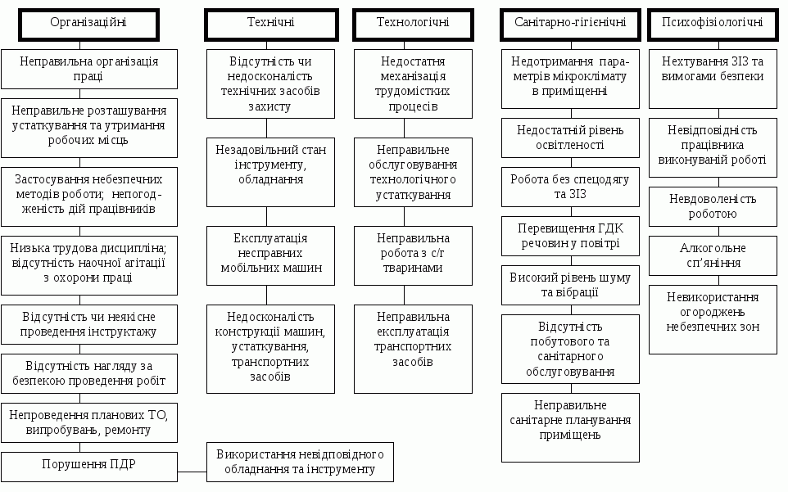
Аналіз травматизму дає змогу не лише виявити причини, а й визначити закономірності їх виникнення. На основі такої інформації розробляють заходи та засоби щодо профілактики травматизму. Для аналізу виробничого травматизму застосовують безліч різноманітних методів, основні з яких можна поділити на групи: статистичні, топографічні, монографічні, економічні, анкетування, ергономічні, психофізіологічні, експертні оцінки.
Якщо проаналізувати фактори, що призвели до нещасних випадків, то кожен третій потерпілий отримав травму внаслідок падіння, майже кожен четвертий потерпілий зазнав ушкодження від сторонніх предметів чи матеріалів, кожен п’ятий потерпілий одержав каліцтво від предметів та деталей, що рухаються, та 7% осіб – внаслідок дорожньо-транспортних пригод. Розглянемо стан виробничого травматизму на підприємствах металургійної галузі за 2017 та 2018 роки.
Статистика свідчить про те, що більшість усіх нещасних випадків соціально зумовлені або є наслідком психофізіологічних якостей і особистісних особливостей персоналу, який здійснює трудову діяльність, а причиною травматизму виступають небезпечні дії працівників.
При цьому людський фактор у безпеці праці стає переважно визначальним.
Статистичний аналіз аварій і травматизму на металургійних підприємствах.
Серед причин нещасних випадків на металургіних підприємствах Дніпропетровщини переважають організаційні – 63,16% нещасних випадків. Через психофізіологічні причини сталося 24,56% нещасних випадків, а через технічні причини – 12,28% нещасних випадків.
Протягом І кварталу 2018 року порівняно з І кварталом минулого року питома вага кількості нещасних випадків з організаційних причин зменшилася на 10,44% (з 73,6% до 63,16%),
з психофізіологічних причин – збільшилася на 5,16% (з 19,4% до 24,56%),
з технічних причин – збільшилася на 5,38% (з 6,9% до 12,28%).
До основних подій, які призвели до нещасних випадків, відносяться:
- падіння потерпілого під час пересування – 50,88% (29 травмованих осіб від загальної кількості травмованих
- дія рухомих і таких, що обертаються, деталей обладнання, машин і механізмів - 19,3% (11 осіб);
- інші види – 8,77% (5 осіб);
- падіння потерпілого – 7,02% (4 особи).
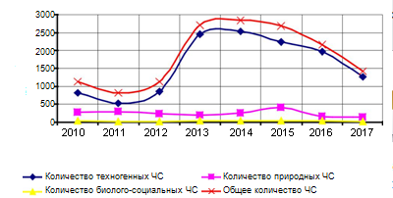

- Під час аналізу причин нещасних випадків у 2017 і 2018 роках, з’ясувалося різке зростання кількості нещасних випадків внаслідок порушень або невиконання посадових обов’язків. Це можна пояснити падінням виробничої дисципліни чи зміною ставлення до причин нещасних випадків.

КОМАНДА «ПРАКТИК»


- До найбільш тяжких наслідків призводять аварії на металургійному підприємстві.
- За кількістю аварій, пов`язаних з вибухами і пожежами, металургійна промисловість знаходиться на другому місці після об’єктів хімії і нафтопереробки.

Основні причини травматизму на виробництві


10%
30%

60%

Незадовільна організація робіт
Несправність технічних приладів
Порушення технологічних інструкцій
Аварії в металургійному комплексі
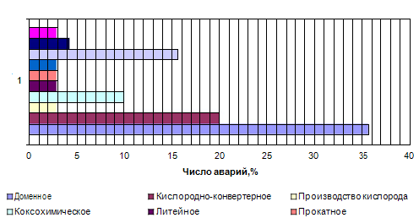
За 20017 та 2018 роки в Україні на виробництві травмовано близько 35 тисяч робітників, трапилася низка резонансних аварій із значними людськими та матеріальними втратами [1]. Але поряд з цим слід відзначити, що за останні роки спостерігається динаміка зниження виробничого травматизму, хоча в цілому ризик загибелі чи травмування працівників металургійної галузі залишається вищим, ніж у розвинених європейських країнах.
Розглянемо стан виробничого травматизму на підприємствах металургійної галузі за 2017 та 2018 роки
Основна частина: за даними Фонду соціального страхування на підприємствах металургійної галузі за два роки трапилося 575 нещасних випадків Найбільшого рівня цей показник набув у 2017 році. Кількість смертельних нещасних випадків у 2017 році порівняно з 2016 роком збільшилася на 6 випадків. Для порівняння, зменшення смертельного травматизму вцілому по Україні за цей період, за даними Фонду соцстрахування, складає 1,37 разів.
В металургійній галузі, як і в інших галузях народного господарства України, найбільш часто трапляються механічні травми. Викликає занепокоєння динаміка нещасних випадків, що трапилися з робітниками у стані сп’яніння (близько 11%).
Розподіл кількості нещасних випадків за видом випадків за віком потерпілих показує, що 51% припадають на робітників віком 40...65 років. Як правило, такі робітники мають значний виробничий стаж роботи, у тому числі роботи за умов підвищеної небезпеки. Значний рівень травматизму робітників цієї категорії спричинено так званою звичкою до небезпеки – однією з причин свідомого порушення правил безпеки. Тому необхідно рекомендувати більш суворо підходити до проведення інструктажів, навчання та перевірки знань з охорони праці серед цієї вікової групи.
Стосовно локалізації виробничих травм металургів, треба відзначити велику кількість травмування кінцівок рук та ніг – близько 40% від загальної кількості. Знизити цей показник можна шляхом максимальної механізації та автоматизації виробництва. Під час аналізу причин нещасних випадків у 2017 і 2018 роках, з’ясувалося різке зростання кількості нещасних випадків внаслідок порушень або невиконання посадових обов’язків. Це можна пояснити падінням виробничої дисципліни чи змінюванням ставлення до причин нещасних випадків.

Команда «Дослідник»

Рівні виробничого травматизму і професійної захворюваності є основними показниками стану охорони праці в тій чи іншій сфері економічної діяльності, регіоні і в цілому в державі. Нинішній його стан в державі профспілки оцінюють як критичний.
Загальна характеристика травматизму на виробництві протягом зазначених років свідчить, що, в Україні, в середньому, щорічно на виробництві реєструвалось 12,7 тис. нещасних випадків, в яких травмувалось 13,0 тис. працівників.
Майже кожний деcятий нещасний випадок закінчувався смертельним наслідком, причому питома вага таких випадків у загальній кількості нещасних випадків на виробництві протягом зазначених років постійно зростала: з 9,0% (2017) до 11,0% (2018). Аналогічно зростала і питома вага загиблих у загальному числі потерпілих від нещасних випадків: від 9,0% (2017) до 11,2% (2018).
В середньому в Україні щорічно реєструвалось 192 групових нещасних випадків, в тому числі – 61 – зі смертельним наслідком; у групових нещасних випадках потерпіло 492 працівників, майже п’ята частина з яких – загинула.
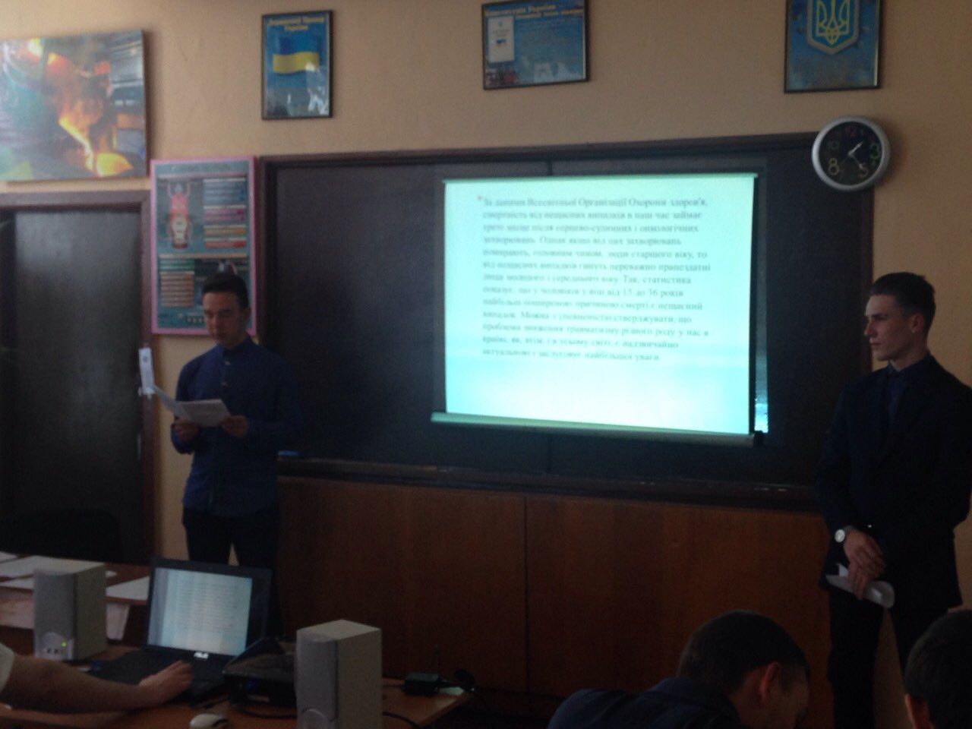

Адже проблемі зниження смертельного травматизму на виробництві приділяється значно більше уваги, ніж зменшенню загального травматизму. Кожен випадок смерті на виробництві стає предметом прискіпливої роботи комісії зі спеціального розслідування нещасних випадків. Здійснюють виявлення причини нещасних випадків, детально розслідують обставини, проводять опитування свідків і виявляють винних. Комісія розробляє заходи щодо запобігання подібних нещасних випадків з визначенням терміну їх виконання. З іншого боку, смертельний нещасний випадок, як правило, стає результатом екстремальних відхилень технологічних параметрів, грубих порушень правил безпеки, норм проектування, експлуатації чи ремонту обладнання, тобто факторів, які різко виділяються, та є помітними. Звичайні нещасні випадки можуть бути обумовлені багатьма причинами, які іноді важко передбачити. Логічно було б чекати більш інтенсивного зменшення смертельного травматизму порівняно з загальним. Але за фактом картина є протилежною. Пояснення цьому може бути лише одне – приховування звичайних нещасних випадків. Відомо, що підприємства зацікавлені у гарній статистиці з охорони праці, у тому числі – зниженні травматизму. Нещасні випадки супроводжуються штрафними санкціями, втратою права на зниження під час сплати страхових внесків до Фонду соціального страхування, переведенням підприємства до більш високого класу професійного ризику. Тому працедавці іноді різними шляхами приховують дійсні цифри загального травматизму. Нещасні випадки, пов’язані з виробництвом, подаються як не пов’язані з ним виробничі травми, а як побутові. Для цього використовують адміністративні ресурси, «тіньову» сплату компенсації потерпілим та інші. В той же час смертельний травматизм приховати практично неможливо.
Боротьба із зазначеним явищем повинна здійснюватися, передусім, органами державного нагляду, зокрема Державним комітетом України з промислової безпеки, охорони праці та гірничого нагляду, органами державного пожежного нагляду, органами державної санітарно-епідемічної служби.
Травматизм у металургійній галузі України залишається досить високим. Так, як і вцілому, за промисловістю, в металургії зафіксовано переважно механічні травми.
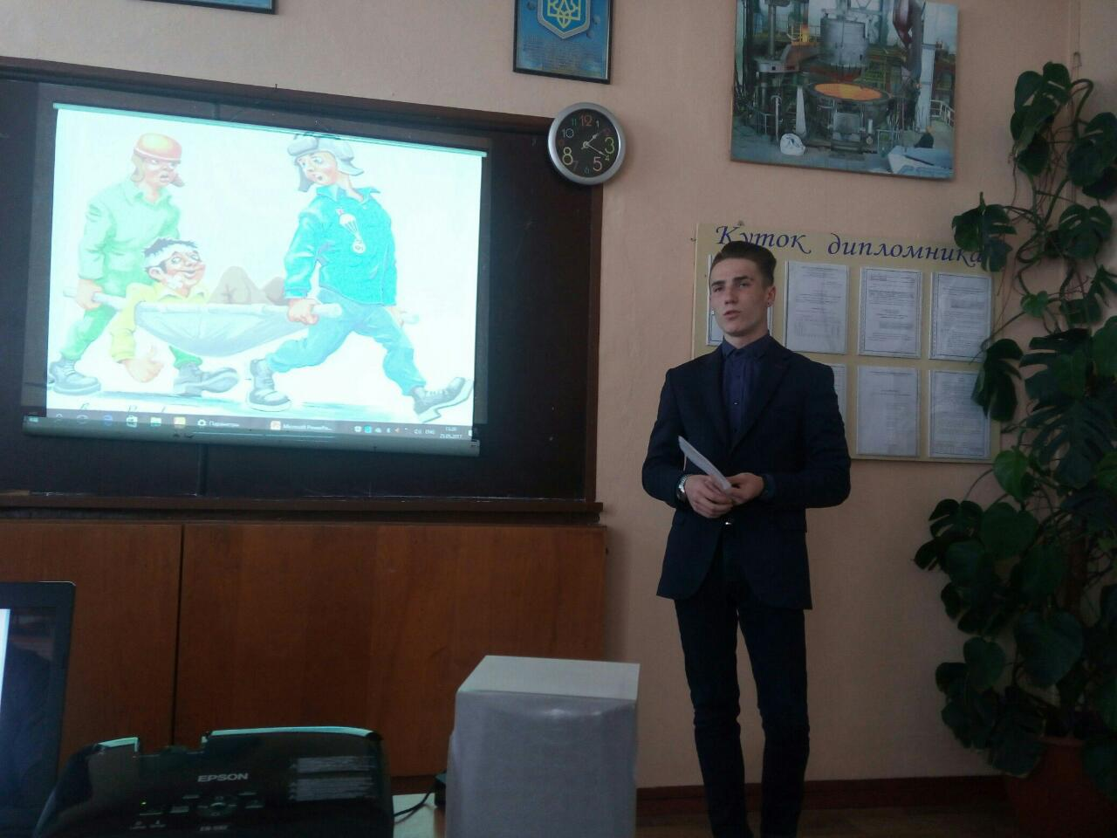

Спікер оголошуе висновки :
Під час розгляду даної теми можна зробити наступні висновки.
На всіх підприємствах, в установах, організаціях повинні створюватись безпечні і нешкідливі умови праці.
Створення безпечних і нешкідливих умов праці покладається на власника або уповноважений ним орган.
Умови праці на робочому місці, безпека технологічних процесів, машин, механізмів, устаткування та інших засобів виробництва, стан засобів колективного та індивідуального захисту, що використовуються працівником, а також санітарно-побутові умови повинні відповідати вимогам нормативних актів про охорону праці.
Власник або уповноважений ним орган повинен впроваджувати сучасні засоби техніки безпеки, які запобігають виробничому травматизму, і забезпечувати санітарно-гігієнічні умови, що запобігають виникненню професійних захворювань працівників.
Власник або уповноважений ним орган не мають права вимагати від працівника виконання роботи, поєднаної з явною небезпекою для життя, а також в умовах, що не відповідають законодавству про охорону праці. Працівник має право відмовитися від дорученої роботи, якщо створена виробнича ситуація небезпечна для його життя чи здоров'я людей, які його оточують, і навколишнього середовища.
У разі неможливості повного усунення небезпечних і шкідливих для здоров'я умов праці власник або уповноважений ним орган зобов'язаний повідомити про це орган державного нагляду за охороною праці, який може дати тимчасову згоду на роботу в таких умовах.
Трудові колективи обговорюють і схвалюють комплексні плани поліпшення умов, охорони праці та санітарно-оздоровчих заходів і контролюють виконання цих планів.
- Підведення підсумків заняття:
- аналіз зробленого студентами на занятті;
- оцінювання студентів

- Оголошення оцінок та їх коментування
- Домашнє завдання:
Л.Є.Винокурова. Основи охорони праці: навчальний посібник для професійно- технічних навчальних закладів./К.:факт, 2005р./розділ І
Завдання: скласти опорний конспект з питання: Найтиповіші причини виникнення професійних захворювань в професії металурга та заходи щодо їх попередження.
Висновки
Модернізація навчально-виховного процесу відбувається за рахунок впровадження новітніх педагогічних технологій, які б давали можливість для розвитку творчих здібностей особистості. Такою новітньою педагогічною технологією є проектне навчання.
За допомогою методу проектів навчальний процес відбувається за умови постійної активної взаємодії студентів. Це взаємонавчання, де студент і викладач є рівноправними, рівнозначними об’єктами навчання. Він ефективно сприяє формуванню навичок і вмінь, виробленню цінностей, створенню атмосфери співробітництва, взаємодії. Варто зазначити, що проектне навчання не тільки спонукає до вмотивованої діяльності відповідно до вікових і навчальних інтересів студентів, а й істотно трансформує роль викладача в керівництві нею. Викладач стає помічником і наставником, здійснює контроль у процесі навчання, надаючи максимальні можливості для самостійної і творчої роботи тих, хто навчається. Проектна технологія передбачає використання викладачем сукупності дослідницьких, пошукових, творчих за своєю суттю методів, прийомів, засобів. Саме цьому сучасний викладач має бути добре ерудованим, мати навички вільного та критичного мислення, вміти застосовувати інноваційні технології навчання. Тому надзвичайно важливим є вирішення проблеми якісної професійної підготовки майбутніх викладачів, бо від цього залежить результат навчання і виховання майбутніх поколінь.

ПЕРЕЛІК ДЖЕРЕЛ ПОСИЛАННЯ:
1. Л.Є. Винокурова. Основи охорони праці: навчальний посібник для професійно- технічних навчальних закладів./К.:факт, 2005р
2. Науково-виробничий журнал «Охорона праці».
3. В.П.Іващенко. Тематичний посібник з охорони праці та профілактики виробниого травматизму.-К.:Фенікс, 2007 р.
4. www.dnop.kiev.ua Офіційний сайт Державного комітету України з промислової безпеки, охорони праці та гірничого нагляду (Держгірпромнагляду).
5. Мелік-Шахназаров Л. Ш. Дослідження виробничого травматизму в Україні Л.Ш. Мелік-Шахназаров, Т.О. Попова Інформаційний бюлетень з охорони праці. – К.: ННДІОП, 2017. – Вип. 3 – С. 9 – 13. 2.
6. Сліпко О. О. Комплексний аналіз виробничого травматизму й заходів щодо упередження нещасних випадків на підприємствах металургійної, гірничорудної та нерудної промисловості України / О.О. Сліпко, Ю.В. Дучкіна /
7. Інформаційний бюлетень з охорони праці. – К.: ННДІОП, 2017. – Вип. 4 – С. 7 – 20. 3. Дегтяренко Г.Є. Стан невиробничого травматизму в Україні / Г.Є. Дегтяренко, Н.В. Романенко, В.І. Лесковець /
8. Вісник Національного науково-дослідного інституту охорони праці. – К.: ННДІОП, 2017 – Вип. 7. С. 33 – 35.
9. Інтернетресурс https://ivanushunsoroku.webnode.com.ua/navchaln%D1%96-tekhnolog%D1%96i/proektna-tekhnolog%D1%96ya/

